LED照明测试技术分析——驱动电源可靠性和能效成关键
来源：互联网
近几年LED作为新型节能光源在全球和中国都赢得得了很高的投资热情和极大关注，并由户外向室内照明应用市场渗透，中国也涌现出大大小小上万家LED照明企业。让LED照明大放异彩的最主要原因正是其宣扬的具有节能、环保、长寿命、易控制、免维护等特点。
然而颇具讽刺意味的是，我们常常听闻由于LED驱动电源本身的寿命直接拖累LED照明灯具变得并不“长寿”，极大地增加了维护/使用成本；或者驱动电源的效率不高导致LED照明灯具的能效转换比并不是想象中那么高，或者由于输出电流纹波没有得到很好的控制影响了发光品质，使得LED照明的绿色节能优势大打折扣，甚至影响了市场普及。
因此， LED产业链的完善和成熟，驱动电源也是其中重要的一环。但现状是LED驱动电源的设计和品质局限却日益成为LED产业发展的“后腿”，因此电源模块厂商、灯具制造商都越来越重视采用先进的测试测量技术和方案。针对这一现状，泰克公司独树一帜，深入到客户中间，深入了解现场的实际需求，制定出针对LED垂直应用的各种解决方案组合，旨在帮助更多的中国LED照明厂商、驱动电源供应商和相关质检/认证机构获得更精确的测试结果，保证LED驱动电源的品质，从而促进中国LED照明产业的健康繁荣发展。

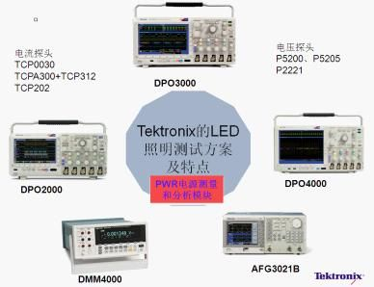

图1：泰克专门针对LED照明应用提供各种测试解决方案组合供客户选择。
LED驱动电源的可靠性和能效是测试关键
那么，真正高品质的LED驱动电源应该具备什么样的特点或者说应该满足那些要求呢？泰克公司总结出以下主要的几个方面：
1.高可靠性和寿命：驱动电源的寿命要与LED的寿命相适配，特别对像LED路灯的驱动电源，因为装在高空，维修不方便，维修的花费也大；
2.高效率：对于电源安装在LED灯具内的结构，这一点尤为重要。因为LED的发光效率随着LED温度的升高而下降，所以LED的散热非常重要。电源的效率高，它的耗损功率小，在灯具内发热量就小，也就降低了灯具的温升，对延缓LED的光衰有利。
3.高功率因数 ：随着社会对供电质量的要求不断提高，人们越来越关注用电设备带来的电能质量和谐波问题。如欧盟已经发布标准，规定功率大于25W的电源设备必须具备功率因数校正电路。而其他很多国家对于30 ~40W的LED驱动电源，据说不久也将可能会对功率因数方面有一定的指标要求。
4. 恒流驱动：现在通行的有两种：一种是一个恒压源供多个恒流源，每个恒流源单独给每路LED供电。这种方式组合灵活，一路LED故障，不影响其他LED的工作，但成本会略高一点。另一种是直接恒流供电，LED串联或并联运行。它的优点是成本低一点，但灵活性差，还要解决某个LED故障不影响其他LED运行的问题。
5.适当的输出纹波：输出纹波会影响LED的光输出效果。但减小纹波需要使用更高品质和容量的电容。为提高电源整体的使用寿命，设计师往往倾向于采用无电容方案。工程师必须在输出纹波指标上确定折中方案。
6.浪涌保护：LED抗浪涌的能力是比较差的，特别是抗反向电压能力。有些LED灯装在户外，由于电网负载的启甩和雷击的感应，从电网系统会侵入各种浪涌，有些浪涌会导致LED的损坏。因此LED驱动电源要有抑制浪涌的侵入，保护LED不被损坏的能力。
7.保护功能： 电源除了常规的保护功能外，最好在恒流输出中增加LED温度负反馈，防止LED温度过高。
8.防护方面：对灯具外安装型结构，电源结构要防水、防潮，外壳要耐晒。
9.要符合安规和电磁兼容的要求。
要达到高品质的驱动电源设计标准，就需要进行全面的测试测量分析，如图1所示，LED照明测试主要包括5个部分：电源质量、谐波、功率开关器件测量、调制分析以及驱动输出参数测试。
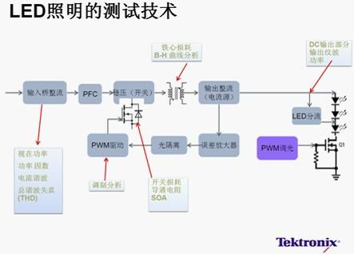
图2：LED照明驱动电源的关键测试项目。
电源质量、谐波和功率器件的全面快速分析
测量驱动电源的输入功率、功率因数和谐波有很多方法，使用具有电源分析功能的泰克示波器产品可以轻松实现这些电能质量测量。使用一路通道测量输入电压、一路通道测量输入电流，配合示波器内置的PWR电源分析软件，所有的电能质量相关参数可以直接显示在屏幕中。

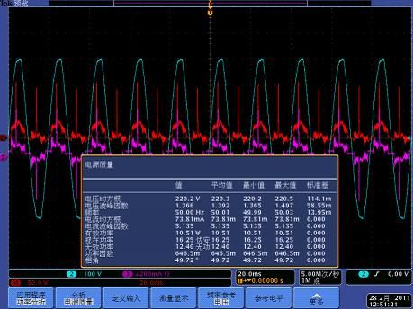
图3：带有PWR电源分析模块的泰克示波器可直接显示各种测量参数，帮助电源工程师轻松完成开发测试。
驱动电源效率和电源内部的开关损耗直接相关。降低功率器件的损耗不但是提高电源效率的要求，也是提高系统热稳定性和可靠性的关键因素。不过，功率器件的开关损耗测量不易实现。由于器件在导通和关断工作状态下的电压幅度相差巨大，一般的示波器产品无法在如此大的动态范围下准确测量导通状态下的微小电压，导通损耗无从测量。
对于高速切换的功率器件，只能通过电压和电流相乘得到瞬态功率的办法计算功率。这时电压和电流必须是同一时刻的波形，否则误差巨大。但电压探头和电流探头的原理和结构不同，对于高速切换信号的时间延迟也不同。如果不能准确地校正这一偏差，示波器的测量结果是不可信的。泰克的示波器电源测量方案不但具有全面的开关损耗测试功能，还具有强大的探头校准功能完全消除时间延迟误差。独特的波形搜索功能更可以轻松找到电源或负载变化时最大损耗的发生时刻。
具体到型号来说，对要求较高的研发过程测试，DPO/MSO4000B和DPO/MSO3000系列示波器是不错的选择；而对于工厂和生产过程的设计优化和参数测试应用，DPO/MSO2000系列完全能满足要求，可进一步降低成本（最近泰克还推出了DPO普及优惠活动，了解详情请登录：http://www.tek.com/zh/）。这些示波器都具有每通道很长的存储长度，可以高采样率来捕获驱动电源测量的整个周期，波形导航方便进行电源系统查障，高级数学计算功能，用户可以自定义全面的数学表达式，自动计算功率等测试结果，从而极大提升测试工作效率。
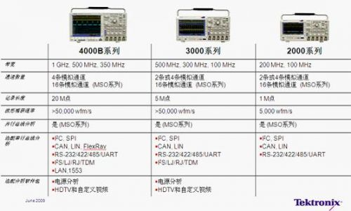
表1：能够提高LED驱动电源开测试效率、增加测试准确度的3个档次示波器选择。
另外，对于激励源，泰克目前可提供PWS4000/PWS2000 系列可编程DC台式电源系列，提供精准、高分辨率的恒流、恒压输出，用于驱动LED。
PWM分析和输出纹波测量助力进军高端市场
真正节能的家用LED照明产品最终是要具有调光功能的，目前也是欧美等高端市场的需求，今后在其他国家和市场也会逐步普及。LED调光的最新技术是PWM，通过产生不同脉宽的PWM 信号，控制功率器件的开启和关断的比例，从而达到调节输出光通量的目的。相比于其他调光方式，PWM 调光不改变LED流过的电流大小，灯具不会出现偏色，也避免了电阻调光带来的能量损失，保持了LED照明的高效率。
泰克的AFG3000 任意波形发生器可以轻松生成PWM 信号，用户可以任意改变PWM变化的形式，脉宽输出的比例以及变化规律，所有的操作只需在面板上摁一下按钮，发生器内置的阻抗调节功能可以适应更多的电路需要。
纹波是加在直流输出电压上的交流电压，也是LED电源测试中的一个重要测量参数。纹波电流越大，电源成本就越低，但光输出会因此受到影响，而且会提高LED结温进而影响LED性能，甚至严重降低LED的使用寿命（经验显示，结温每升高10℃使用寿命就缩短一半）。因此准确地测量纹波就显得十分重要。泰克示波器电源测试方案中具有纹波测量功能，可以一键完成纹波参数的测量。对于高端应用，泰克的TCPXX系列电流探头可提供最低至1mA的纹波电流测量精度，对于低成本应用，也有相应的高性价比探头供选择。
此外，如果工程师希望通过简单的数字万用表完成纹波测量任务，泰克也能提供相应方案DMM4040/4050 数字万用表具有双参数测量功能，可以同时显示交流电压或电流成分。其双度数功能、趋势图和直方图功能方便用户在长时间检测输出变化；通过前后面板输入功能，用户可以交替测量两组数据，便于比较。

